МУНИЦИПИАЛЬНОЕ БЮДЖЕТНОЕ ДОШКОЛЬНОЕ ОБРАЗОВАТЕЛЬНОЕ УЧРЕЖДЕНИЕ ДЕТСКИЙ САД №18 «МИШУТКА»

КАРТОТЕКА
Коммуникативные игры,
как средство развития речи дошкольников
6-7 ЛЕТ.

Подготовила воспитатель
МБ ДОУ №18 «Мишутка»
Красноперова Наталья Николаевна

г. Сургут

Пояснительная записка.

Развитие речи и коммуникативные навыки, в первую очередь, развиваются в повседневной деятельности, но их необходимо еще и дополнительно развивать при помощи дидактических, подвижных, сюжетно-ролевых игр.

Почему речь имеет такое серьезное значение? Во-первых, с освоением речи связаны все высшие психические функции: восприятие; память; мышление; внимание. Соответственно развитие восприятия, памяти, мышления и внимания напрямую зависит от того, насколько качественно и своевременно развивается речь.

Одна из самых главных задач речевого развития – научить детей последовательно, связно и грамотно излагать свои мысли. Учить умению рассказывать о происходящем вокруг, используя многообразие речевых средств.

Необходимо эффективно реализовать комплекс задач личностного развития ребенка: совершенствование психологических процессов; развитие речемыслительной деятельности; предупреждение речевых проблем, и в конечном результате, социально-коммуникативное развитие ребенка, так как проблема общения и взаимодействия личностей очень важна в обществе. Развивать эти функции лучше с детства (своеобразие мышления, целостность мировосприятия, непосредственность, в форме игры (фрагменты повседневной жизни, где ребенок живет эмоциями). Используя игровой ресурс можно искусственно создать жизненную ситуацию, решить проблемы, возникающие в общении между детьми .Наши игры направлены на развитие навыков конструктивного общения, умения получать радость от взаимодействия с другими детьми и взрослым, умение слушать и слышать другого человека, а также помогают развивать эмоциональную сферу ребенка.

Данная картотека игр имеет определенные задачи и разделена на на разные жизненные ситуации:

Задачи:

1. Способствовать развитию у детей интереса и потребности в общении через разнообразные формы игровой деятельности;

2. Приобщать детей к совместной деятельности со сверстниками и взрослыми;

3. Формировать у детей навыки коммуникации с окружающими;

4. Воспитывать нравственные качества личности каждого ребёнка;

6. Развивать речь детей, расширять словарный запас.

Игры:

Игры на взаимодействия: развитие чувства единства, сплоченности, умение действовать в коллективе, снятие телесных барьеров.

Игры на взаимоуважения: умение устанавливать доброжелательные отношения, замечать положительные качества других и выражать это словами, делать комплименты.

Игры для дружбы: умение решать конфликтные ситуации и преодоление конфликтов в общении друг с другом.

Игры на взаимопонимание: развитие невербальных и предметных способов взаимодействия.

Игры на взаимоотношение: создание благоприятной атмосферы непосредственного, свободного общения и эмоциональной близости.

Игры на взаимодействия:

Развитие чувства единства, сплоченности, умение действовать в коллективе, снятие телесных барьеров.

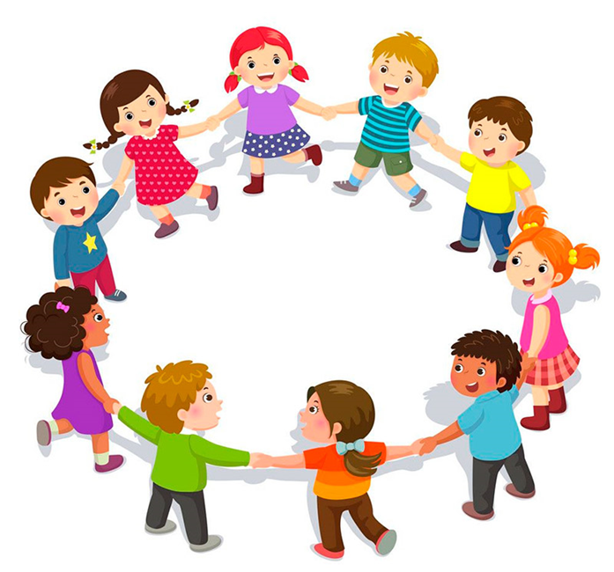

«Волшебный клубок»

Цель: формировать чувство близости с другими детьми.
Содержание: Дети сидят по кругу. Взрослый передает клубок ниток ребенку, тот наматывает нить на большой палец и при этом говорит ласковое слово, доброе пожелание, ласково называет соседа по имени. Затем передает следующему ребенку. Когда клубок вернется к взрослому, дети натягивают нить и закрывают глаза, представляя, что они составляют одно целое, что каждый из них важен и
значим в этом целом.

«Хор животных»

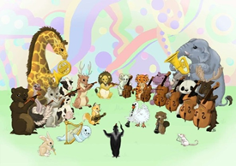
Цель: игра направлена на взаимодействие отдельных объединений детей, сплачиванию детских коллективов.
Содержание: Детям предлагается исполнение песенки «В лесу родилась ёлочка» не словами. А звуками животных, изображённых на картинках. Начинают уточки: «Кря-кря-кря-кря! Продолжают коровки: «Му-му-му-му!». Затем можно подключится ведущему и гостям (родители, педагоги, остальная часть группы),
поющим как котята: «Мяу-мяу-мяу!» Ведущий по очереди показывает на каждую из групп, она продолжает пение. Потом говорит: «Поём все вместе» и общий хор животных заканчивает песню.

«Бабушка Маланья"

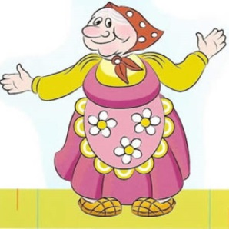

Цель: игра, направленная на формирование уверенного поведения, повышения самооценки.
Содержание: В этой игре водящий должен придумать
какое-нибудь оригинальное движение, а все остальные - его повторить. На ребёнка, изображающего «Маланью» можно надеть платочек или фартучек, он становится в круг. Дети начинают петь песню, сопровождая её выразительными движениями: «У Маланьи, у старушки жили в маленькой избушке семь сыновей (движения за руки по кругу). Все без бровей. Вот с такими вот ушами, вот с такими вот носами, вот с такими усами, вот с такой бородой, вот с такой головой (движения: останавливаются и с помощью жестов и мимики изображают то, о чём говорится в тексте: закрывают брови руками, делают круглые глаза, большой нос и уши, показывают усы). Ничего не ели, целый день сидели (присаживаются на корточки). На неё глядели и делали вот так...(повторяют за «Маланьей» любое смешное движение).» Движения могут быть самые разнообразные: можно сделать рожки, попрыгать, поплясать, сделать руками длинный нос и т. д. Движение должно повторятся несколько раз, чтобы дети могли войти в образ и получить удовольствие от игры.

«Пожалуйста»


Цель: развитие коммуникативных качеств посредством вежливого общения внутри группы.
Содержание: Дети и воспитатель встают в круг. Педагог показывает какое-либо движение, прикасаясь ладонью к рядом стоящему ребёнку, и говорит: «Пожалуйста!», тот отвечает:
«Спасибо!» - и показывает такое же движение. Все повторяют его несколько раз. Затем ребёнок
«передаёт» другое движение следующему, говоря: «Пожалуйста!» - и прикасается к нему ладонью. Игра продолжается до тех пор, пока все дети по очереди не «передадут» друг другу движение.

«Весёлый паровозик»
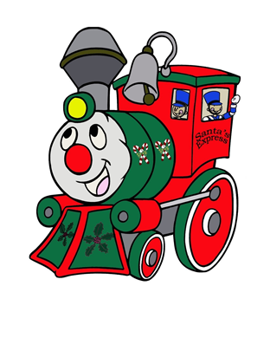
Цель: Развитие сплочённости группы детей, умения сообща преодолевать препятствия. Активизация словарного запаса (называние определений).
Содержание: Ведущий является «паровозиком», который должен составить поезд из детей. Ребятам отводится роль «вагончиков». «Паровозик» поочередно подъезжает к каждому из «вагончиков» и знакомится с ним. При назывании имени можно попросить ребят придумать для себя одно хорошее слово, дети едут за следующим «вагончиком», и так до тех пор, пока не соберется целый веселый поезд.
например:
Я веселый паровозик Лена, а ты кто?
А я красивый вагончик Саша.
Поехали дальше вместе.
Поехали.

Игры на взаимоуважения:

Умение устанавливать доброжелательные отношения, замечать положительные качества других и выражать это словами, делать комплименты.

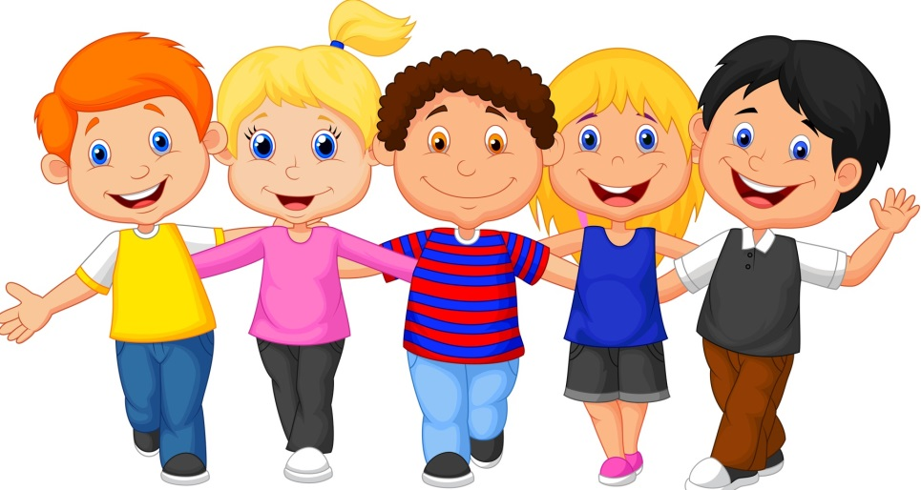

«Волшебник для всех»

Цель: развить умение дружить, делать правильный выбор, сотрудничать со сверстниками, чувства коллектива.
Содержание: Детям даётся задание: “Если бы ты был волшебником и мог творить чудеса, то что бы ты подарил сейчас всем нам вместе?” или “Если бы у тебя был Цветик-Семицветик, какое бы желание ты загадал?”.
Каждый ребёнок загадывает одно желание, оторвав от общего цветка один лепесток, со словами:
«Лети, лети лепесток, через запад на восток, Через север, через юг, возвращайся, сделав круг, Лишь коснёшься ты земли, быть, по-моему, вели.
Вели, чтобы…» В конце можно провести конкурс на самое лучшее желание для всех.

«С воздушным шариком»



Цель: прививать детям навыки вежливого общения, показывая все разнообразие «волшебных» слов.

Содержание: Воспитатель выходит с красивым воздушным шариком и говорит: «К кому шарик прилетит, тот вежливое слово говорит». Дети ловят шарик и по очереди говорят вежливые слова.

«Волшебный букет цветов»


Цель: Учить проявлять внимание к окружающим, устанавливать доброжелательные отношения, замечать положительные качества других и выражать это словами, делать комплименты.
Содержание: Воспитатель (показывает на лежащий на полу кусок ткани): «Это зеленая полянка. Какое у вас настроение, когда вы смотрите на эту полянку?» (Грустное, печальное, скучное). Воспитатель: «Как вы думаете, чего на ней не хватает?» (Цветов).
Добрые слова должны быть сказаны каждому ребенку «Посмотрите ребята, какие красивые цветы выросли от ваших слов на этой полянке. А сейчас какое у вас настроение?» (Веселое, счастливое).

«В гости к вам пришли»

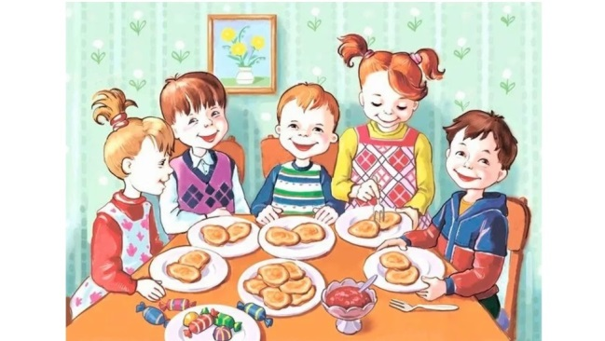
Цель: научить детей правилам этикета, формам и технике общения при встрече, прощании с людьми.
Содержание: дети распределяют между собой роли: хозяева дома (мама,
папа, бабушка, дети) и гости. Разыгрывается ситуация «по ролям».

«Вежливые Слова»

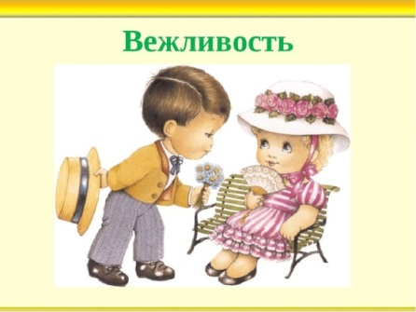
Цель: развитие уважения в общении, привычка пользоваться вежливыми словами.
Содержание: Игра проводится с мячом в кругу. Дети бросают друг другу мяч, называя вежливые слова. Например: нужно назвать только слова приветствия (здравствуйте, добрый день, привет, мы рады вас видеть, рады встречи с вами); благодарности (спасибо, благодарю, пожалуйста, будьте любезны); извинения (извините, простите, жаль, сожалею); прощания (до свидания, до встречи, спокойно).

Игры для дружбы:

Умение решать конфликтные ситуации и преодоление конфликтов в общении друг с другом.

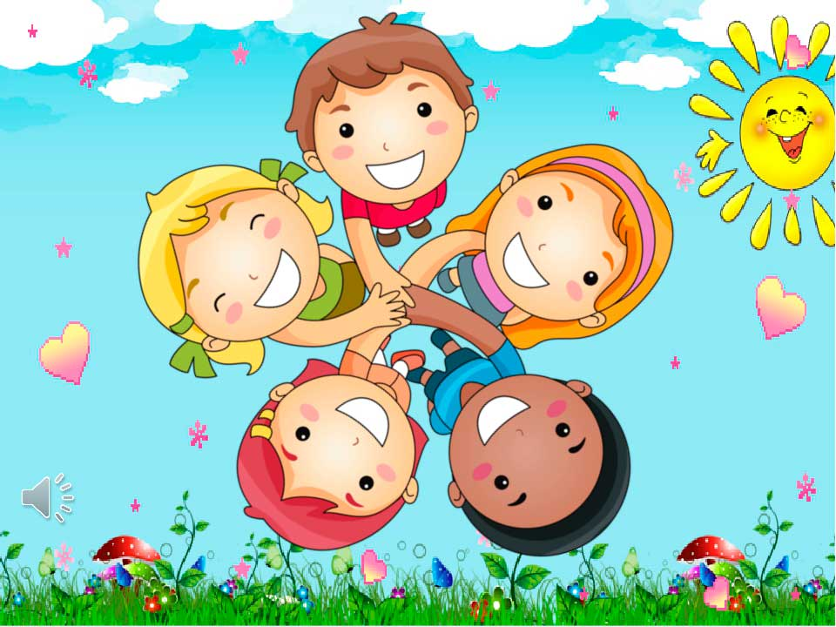

«Игра-ситуация»

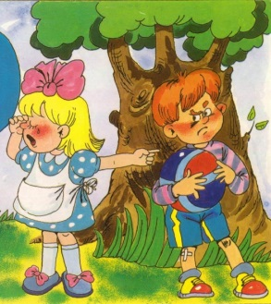
Цель: развить умение вступать в разговор, обмениваться чувствами, переживаниями, эмоционально и содержательно выражать свои мысли, используя мимику и пантомимику.
Содержание: Детям предлагается разыграть ряд ситуаций:
1.Два мальчика поссорились – помири их.
2.Тебе очень хочется поиграть в ту же игрушку, что и у одного из ребят твоей группы – попроси его.
3.Ты нашёл на улице слабого, замученного котёнка – пожалей его.

«Руки знакомятся, руки ссорятся, руки мирятся»


Цель: развить умения выражать свои чувства и понимать чувства другого человека.
Содержание: Игра выполняется в парах: с закрытыми глазами, дети сидят напротив друг друга на расстоянии вытянутой руки. Воспитатель даёт задания: закройте глаза, протяните руки навстречу друг другу, познакомьтесь руками, постарайтесь получше узнать своего соседа, опустите руки; снова вытяните руки вперёд, найдите руки соседа, ваши руки ссорятся, опустите руки; ваши руки снова ищут друг друга, они хотят помириться, ваши руки мирятся, они просят прощения, вы расстаётесь друзьями.

«Коврик примирения»

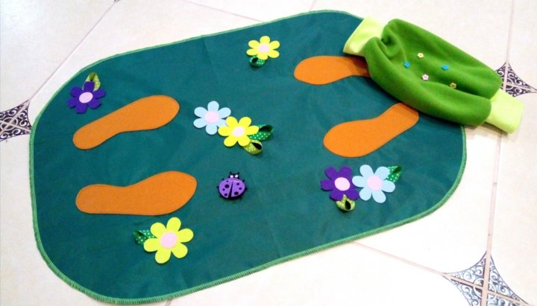

Цель: развивать коммуникативные навыки и умение разрешать конфликты.
Содержание: Придя с прогулки, воспитатель сообщает детям, что два мальчика сегодня поссорились на улице. Приглашает противников присесть друг против друга на «Коврик примирения», чтобы выяснить причину раздора и найти путь мирного решения проблемы.

Игры на взаимопонимание:

Развитие невербальных и предметных способов взаимодействия.



«Волшебное зеркало»



Цель: игра, направленная на развитие умения различать эмоциональное состояние окружающих.

Содержание: Детям предлагается приставить, что они пришли в магазин зеркал. Одна половина группы «зеркала», другая разные

«зверюшки». «Зверюшки», ходят мимо «зеркал», прыгают, строят рожицы, а «зеркала» должны точно отражать движения и эмоциональное состояние «зверюшек».

После игры взрослый обсуждает с детьми, какое настроение приходилось отображать зеркалу чаще, в каких случаях было легче или труднее копировать образец.

«Если «да» — похлопай, если «нет» — потопай»
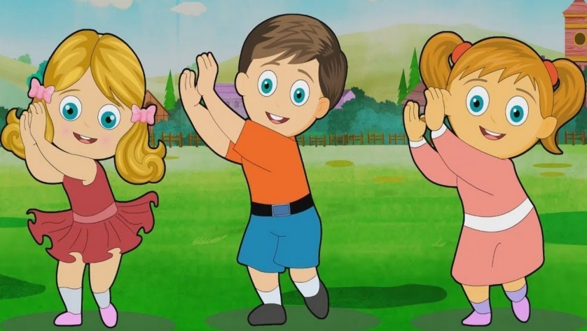
Цель: развитие коммуникативных навыков детей, развитие слухового внимания.
Содержание: Взрослый называет предложения, а дети должны оценить их и показать свое отношение, похлопав в ладоши, если они согласны, или потопав ногами, если утверждение неверно.

«Охота на тигров»

Цель: развитие коммуникативных навыков.
Необходимые приспособления: маленькая игрушка (тигр).
Содержание: дети встают в круг, водящий отворачивается к стене и громко считает до 10. Пока водящий считает, дети передают друг другу игрушку.
Когда ведущий заканчивает считать, ребенок, у которого оказалась игрушка, закрывает тигра ладошками и вытягивает вперед руки. Остальные дети делают точно так же. Водящий должен найти тигра. Если он угадал, то водящим становится тот, у кого была игрушка.

Игры на взаимоотношение:
Создание благоприятной атмосферы непосредственного, свободного общения и эмоциональной близости.

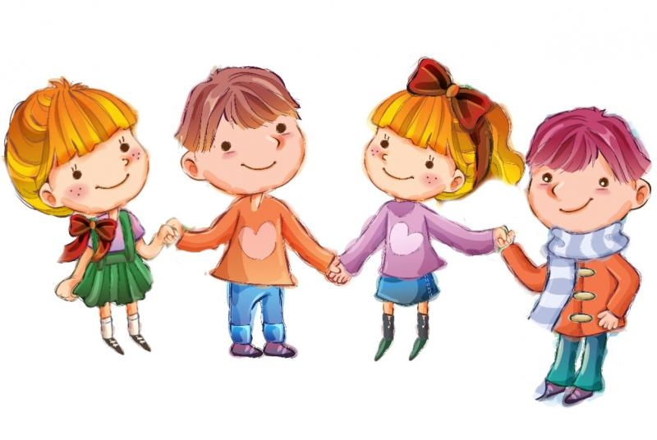


«Пресс-конференция»
Цель: развить умение вежливо отвечать на вопросы собеседников, кратко и корректно формулировать ответ; формировать речевые умения.
Содержание: Все дети группы участвуют в пресс-конференции на любую тему (например: “Твой выходной день”, “Экскурсия в зоопарк”, “День рождения друга”, “В цирке” и др.). Один из участников
пресс-конференции “гость” (тот, кому будут заданы все вопросы) –
садится в центр и отвечает на любые вопросы детей.


«Пойми меня»
Цель: развить умение ориентироваться в ролевых позициях людей и коммуникативных ситуациях.
Содержание: Ребёнок выходит вперёд и придумывает речь из 4-5предложений. Дети должны догадаться, кто говорит (экскурсовод, журналист, воспитатель, литературный герой) и в какой ситуации возможны подобные слова.



«На приеме у доктора Пилюлькина»

Цель:Развитие умения проявлять чуткость, отзывчивость, сопереживание. Учить помогать и поддерживать товарищей. Учить выполнять различные роли
Содержание: Жители Цветочного города, приходят на прием к доктору Пилюлькину с царапинами, ушибами, ожогами, ранами, обморожениями.
«Доктор», внимательно выслушав больного, дает рекомендации. Ему помогает «медицинская сестра».

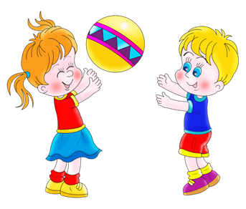

«Я знаю пять имен своих друзей»
Цель: содействовать улучшению общения со сверстниками.
Содержание: Один из детей ударяет мячом об пол со словами: «Я знаю пять имен моих друзей. Ваня - раз, Лена - два ... " и т. д., а затем передает мяч другому ребенку. Тот делает то же самое и передает мяч следующему. Мяч должен обойти всю группу.

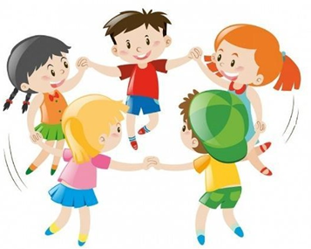

«Друзья»
Цель:формировать чувства единства, сплоченности, умение действовать в коллективе.
Содержание: Дети стоят в кругу. Поют:
Вот и ты, вот и я – под слова протягивают ладони вперед,
Ссориться нельзя - кладут себе на грудь, затем грозят в центр пальцем
Вот и ты, вот и я – под слова протягивают ладони вперед, Вместе мы друзья - кладут себе на грудь, затем взялись за руки.
Вот и ты, вот и я – повтор движений в парах.
На окончание обнимают друг друга, а на проигрыш кружатся в парах
